**Отчет выполнения лабораторной работы №7**

**6.**

Шаг с обходом: 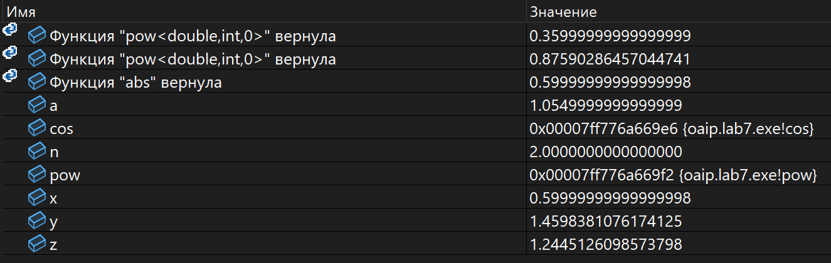

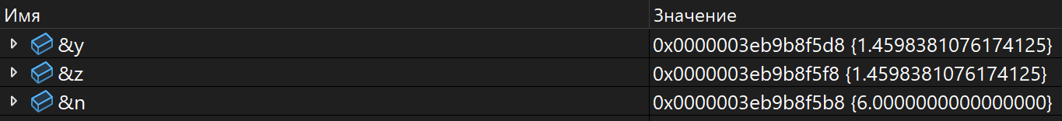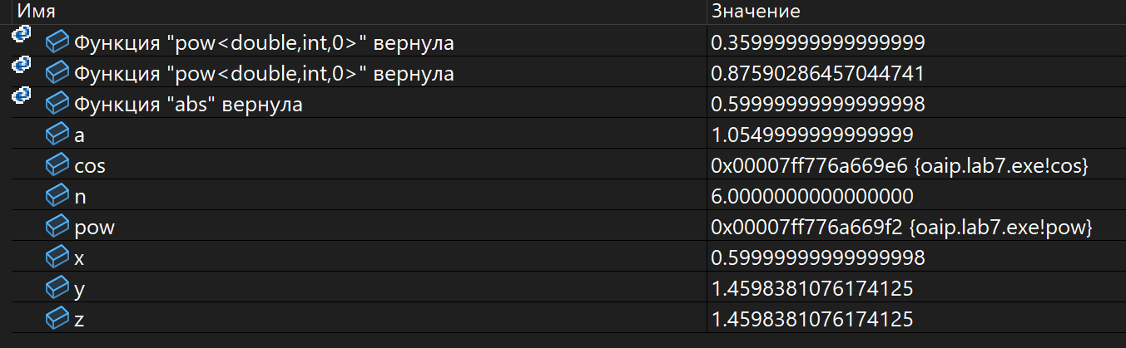

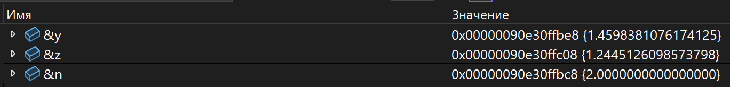

Шаг с заходом:

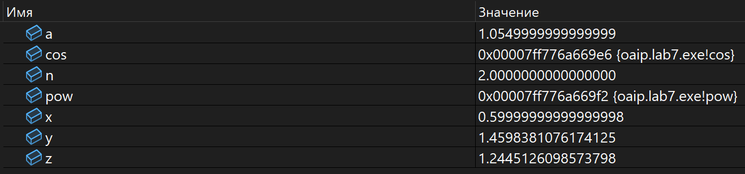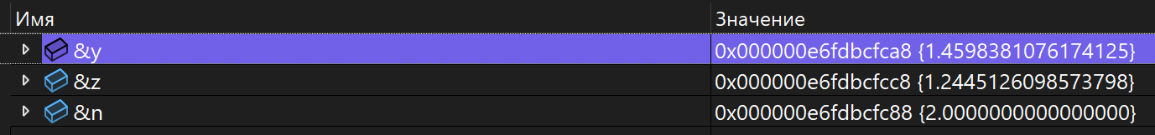

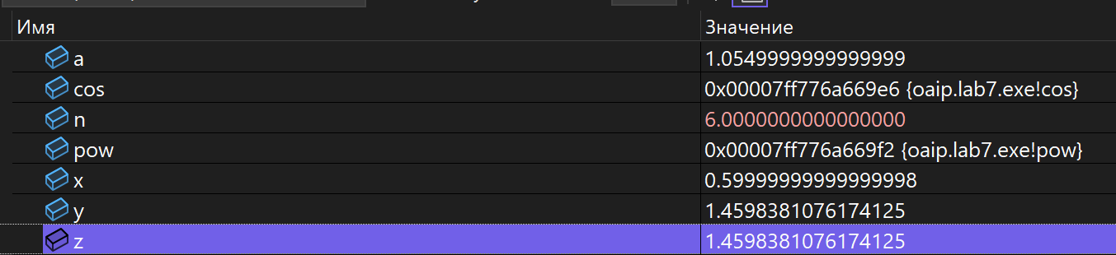



**7.**



